« Un verre ça va, deux verres ça va, trois verres… »

Vous avez fait du sport, et encore du sport pendant toutes les vacances… Et… il a fait beau et chaud ! Quoi de mieux qu’un bon cocktail de grenadine pour se rafraichir ? Mais vous êtes soucieux de votre santé ; vous vous demandez combien de cocktails vous pouvez boire par jour.

Documents disponibles

Document 1 : des colorants dans l’alimentation
De la charcuterie bien rose, des plats cuisinés bien colorés, sans parler des bonbons jaune fluo ou bleu turquoise que s’arrachent les enfants, les colorants alimentaires sont partout, ou presque. Ces substances sont-elles sans danger pour notre santé ? Pas toujours. Au menu : risque d’allergie, et même soupçons de cancérogénicité. ConsoSanté a passé au crible les colorants alimentaires et a identifié 14 substances potentiellement toxiques (...)
D’après le site LaNutrition.fr

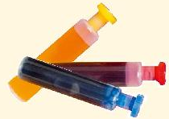
Document 2 : d’où vient la couleur du sirop de menthe
Pour colorer en vert le sirop de menthe, les industriels de l’agroalimentaire utilisent un colorant … bleu ! Ce colorant s’appelle le bleu brillant FCF codé E133. Il est possible de s’en procurer, il est vendu sous forme de solution aqueuse.

Document 3 : le E133 passé à la loupe !
Le E133 a pour formule brute : C₃₇H₃₄N₂Na₂O₉S₃. La dose journalière maximale admissible (D.J.A.) de cette molécule est de 6 mg par kg de masse corporelle.
www.nutraveristpost.com

Document 4 : notre cocktail
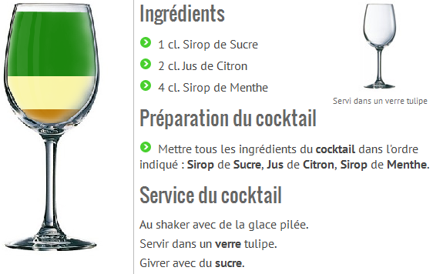
D’après le site http://www.siroter.com/

Que faut-il déterminer dans cette activité pour répondre à la question posée ?
Document 5 : une grandeur physique en lien avec la concentration, l’absorbance
L'absorbance, notée A, mesure la capacité d'une solution colorée à absorber la lumière colorée qui la traverse. Pour une solution d’une couleur donnée, plus elle est concentrée, plus l’absorbance est grande (la lumière ne passe que très peu au travers de la solution) ; plus elle est diluée, plus l’absorbance est faible (la lumière passe facilement au travers de la solution).
On mesure l’absorbance d’une solution dans une petite cuve à l’aide d’un colorimètre.
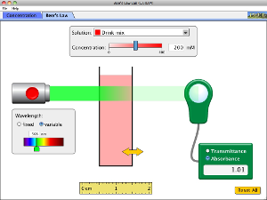http://phet.colorado.edu/fr/simulation/beers-law-lab

Document 6 : absorbances de solutions bleues de concentrations en colorants E133 connues
On a mesuré les absorbances de solutions de concentrations connues en E133.
Le colorimètre est réglé sur la longueur d’onde λ = 585 nm.
On obtient les résultats représentés par la courbe A = f(C) ci-dessous.
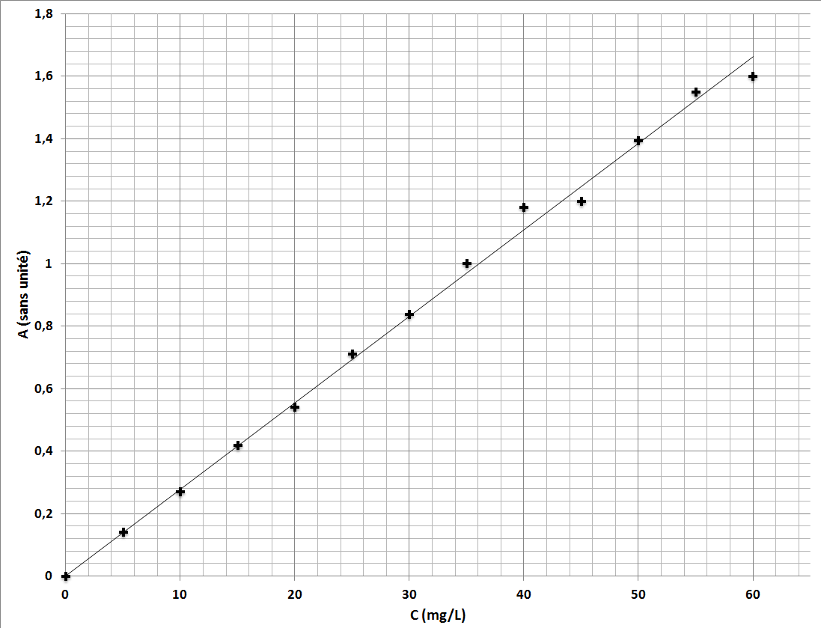

Appeler le professeur pour lui proposer votre protocole.
« Un verre ça va, deux verres ça va, trois verres… »
Feuille de réponses

Vous avez fait du sport, et encore du sport pendant toutes les vacances… Et… il a fait beau et chaud ! Quoi de mieux qu’un bon cocktail de grenadine pour se rafraichir ? Mais vous êtes soucieux de votre santé ; vous vous demandez combien de cocktails vous pouvez boire par jour.

Absorbances de solutions bleues de concentrations en colorants E133 connues
On a mesuré les absorbances de solutions de concentrations connues en E133.
On obtient les résultats représentés par la courbe A = f(C) ci-dessous.
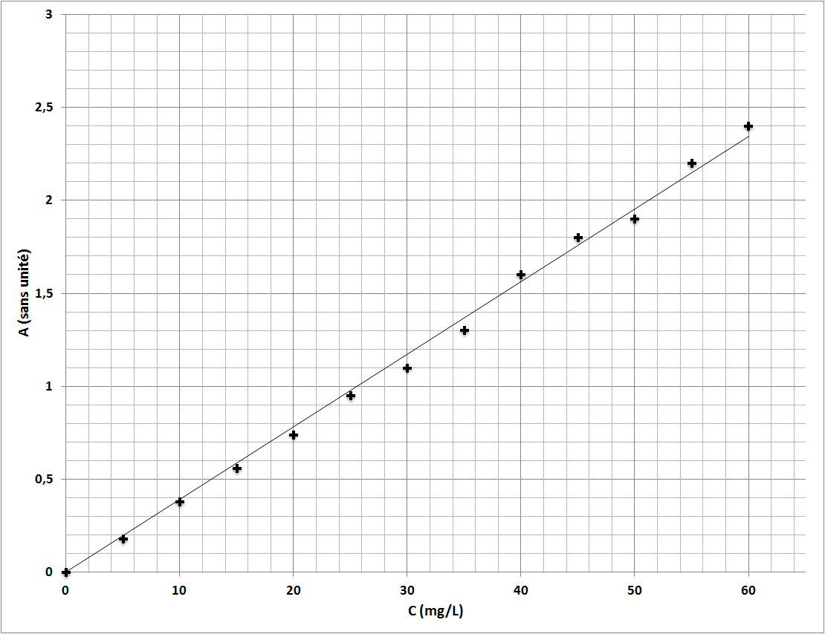

Masse maximale de E133 autorisée par jour  m_{max} = | Concentration en E133 dans le sirop de menthe  C_{sirop} =
Absorbance du sirop de menthe  A = | Masse de E133 dans un verre de cocktail  m_{verre} =
Nombre maximal de verres de cocktails autorisé par jour

N =

